Отчет по лабораторной работе №5

Дисциплина: операционные системы

Королев Федор Константинович

Содержание

# Цель работы

Ознакомление с файловой системой Linux, её структурой, именами и содержанием каталогов. Приобретение практических навыков по применению команд для работы с файлами и каталогами, по управлению процессами (и работами), по проверке использования диска и обслуживанию файловой системы.

# Ход работы

1. Повторим действия приведенные в пункте 1:

* Работа с файлами: просмотр содержимого и создание файлов(Рис. 1):

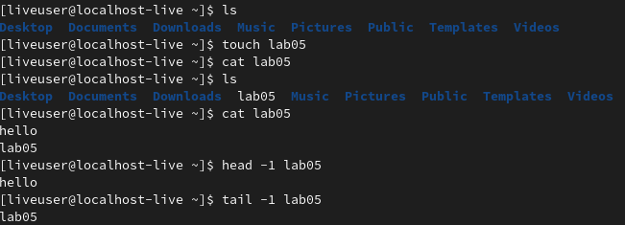

Рис. 1 создание и просмотр содержимого файлов

* Копирование файлов и каталогов(Рис. 2):

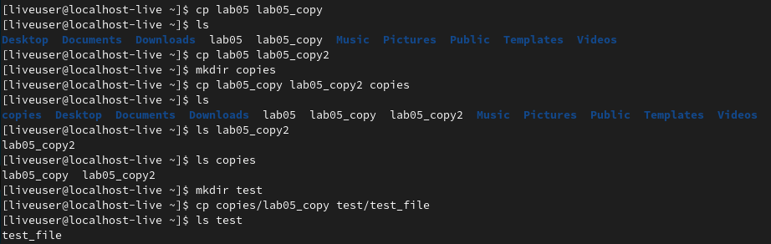

Рис. 2 копирование файлов и каталогов

* Перемещение и переименование файлов и каталогов(Рис. 3):

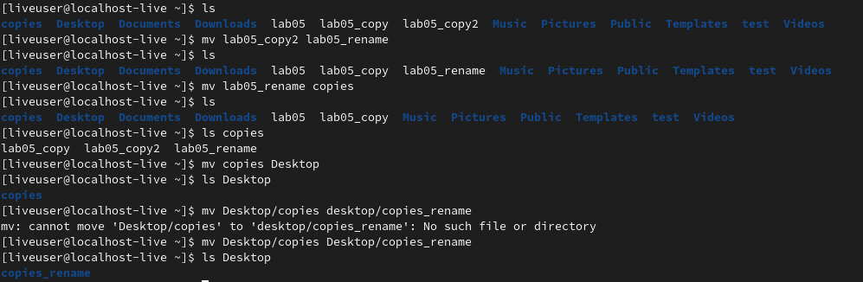

Рис. 3 перемещение и переименование файлов и каталогов

* Изменение и просмотр прав доступа(Рис. 4 и 5):

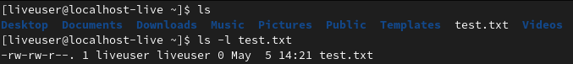

Рис. 4 просмотр прав доступа созданного файла

Как видно, владелец файла имеет право на чтение и запись, группа, в которую входит владелец, также, имеет право на чтение и запись, все остальные могут читать файл.

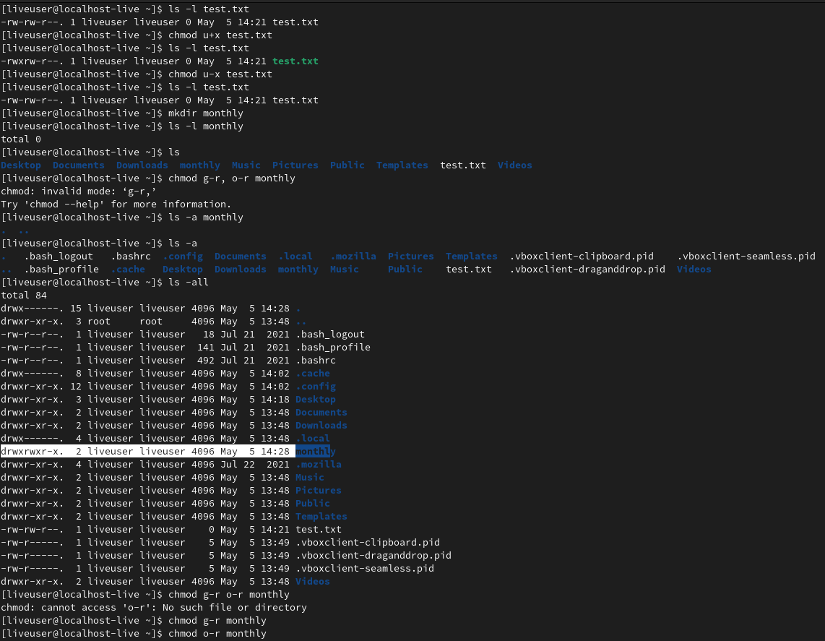 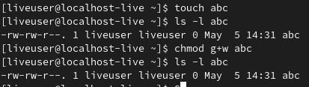

* Анализ файловой системы(Рис. 6):

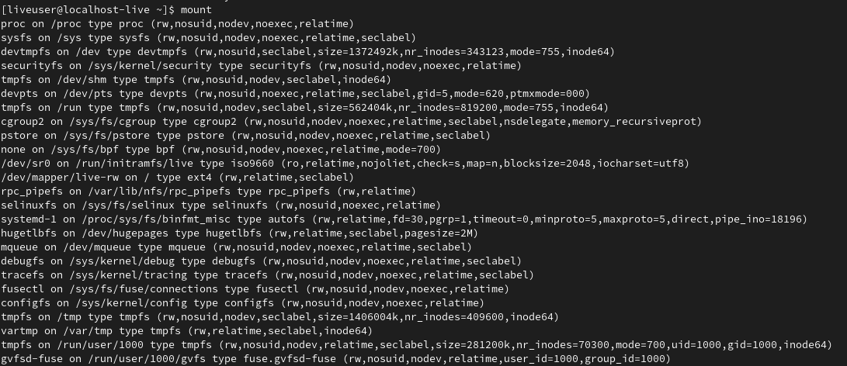

Рис. 6 анализ файловой системы

2.1. Скопируем файл /usr/include/sys/io.h в домашний каталог с именем equipment(Рис. 7):

Рис. 7 копирование файла в домашний каталог

Рис. 7 копирование файла в домашний каталог

2.2 и 2.3. Создадим директорию ski.plases в домашнем каталоге и переместим файл equipment в созданную директорию(Рис. 8):

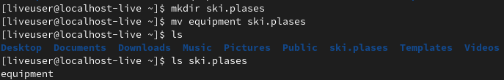

Рис. 8 создание директории ski.plases и перемещение equipment в созданную директорию

2.4. Переименуем файл ski.plases/equipment в ski.plases/equiplist(Рис. 9):

Рис. 9 переименование ski.plases/equipment в ski.plases/equiplist

Рис. 9 переименование ski.plases/equipment в ski.plases/equiplist

2.5. Создание файла abc1 и копирование его в папку ski.plases с именем equiplist2(Рис. 10):

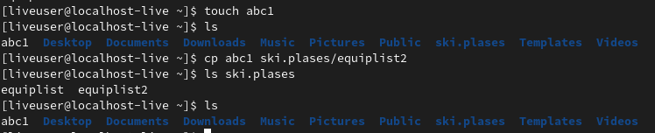

Рис. 10 создание файла и копирование его в папку

2.6 и 2.7. в папке ski.plases создадим папку equipment и переместим файлы equiplist и equiplist2 в новую директорию(Рис. 11):

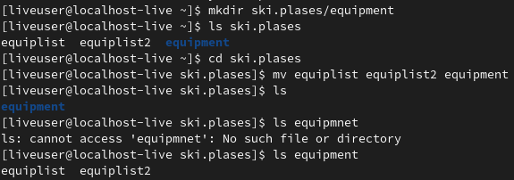

Рис. 11 создание папки и перемещение в неё файлов

2.8. В домашней папке создадим директорию newdir и перенесем её в папку ski.plases и изменим имя на plans(Рис. 12):

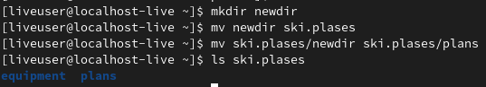

Рис. 12 создание папки newdir и перенос её в ski.plases, с дальнейшим переименованием в plans

1. Права доступа:

Создаём соответствующие файлы(Рис. 13):

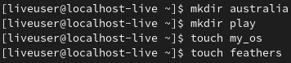

Рис. 13 создание директорий

3.1. drwxr–r– 744 australia

3.2. drwx–x–x 711 play

3.3. -r-xr–r– 544 my_os

3.4. -rw-rw-r– 664 feathers

Устанавливаем соответствующие права доступа(Рис. 14):

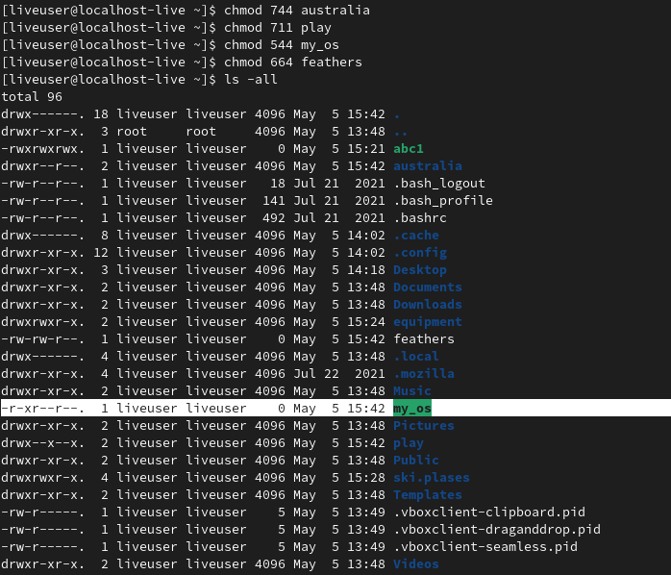

Рис. 15 установка прав доступа

4.1. Просмотрим содержимое файла /etc/passwd, т.к. password не существует(Рис. 15):

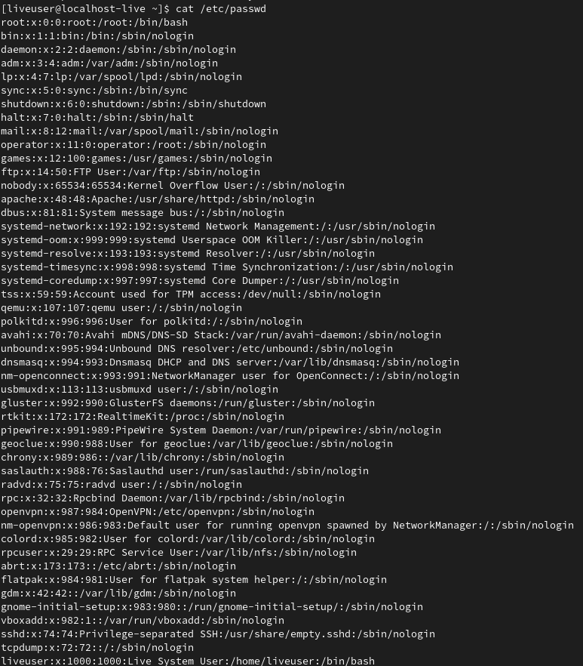

Рис. 15 содержимое файла /etc/passwd

4.2-4.5. скопируем файл feathers в файл file.old. Переместим файл file.old в каталог play. Скопируем каталог play в каталог fun. Переместим каталог fun в каталог Play и назовем его games(Рис. 16):

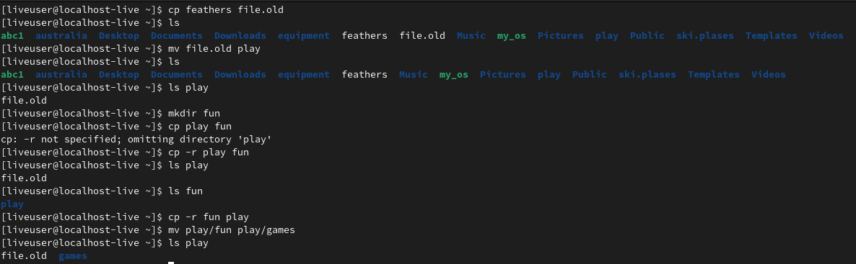

Рис. 16 действия, описанные в пунктах 4.2-4.5

4.6-4.9. Лишим владельца файла feathers права на чтение. При попытке просмотреть файл с помощью команды cat запрос отклонен, т.к. нет права доступа. При попытке копирование запрос будет отклонен, т.к. нет права доступа на запись. Дадим владельцу файла feathers право на чтение(Рис. 17):

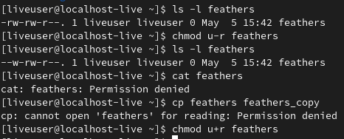

Рис. 17 действия, описанные в пунктах 4.6-4.9

4.10-4.12. Лишим владельца каталога play права на выполнение. Попробуем перейти в каталог play - запрос отклонен, т.к. нет права на исполнение. Обратно дадим право на исполнение(Рис. 18):

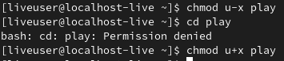

Рис. 18 действия, описанные в пунктах 4.10-4.12

1. Описание с помощью man:

* mount применяется для монтирования и просмотра файловых систем(Рис. 19):

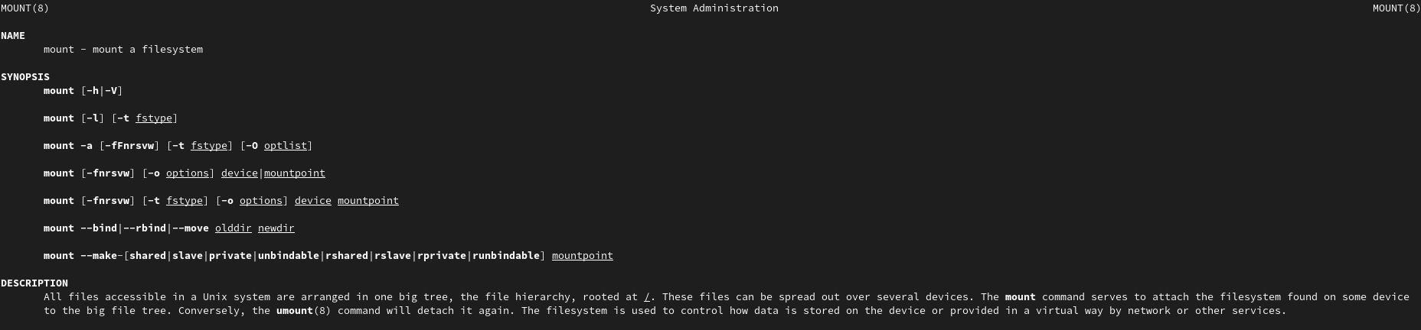

Рис. 19 mount

* fsck применяется для проверки и исправления ошибок файловой системы(Рис. 20):

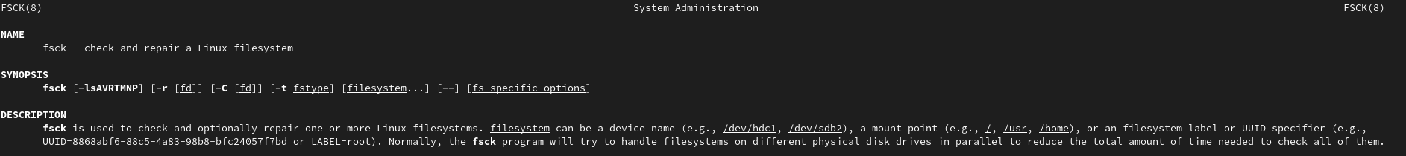

Рис. 20 fsck

* kill прерывает работу программы(Рис. 21):
* 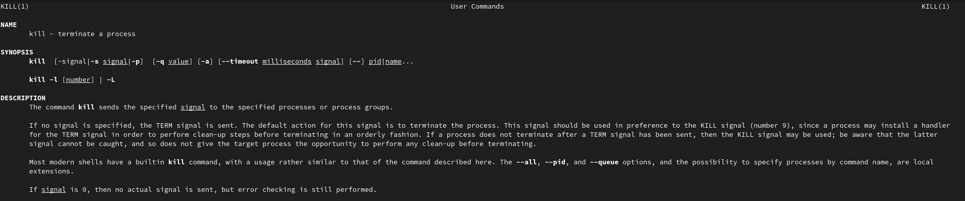
* Рис. 21 kill
* mkfs применяется для создания файловой системы(Рис. 22):

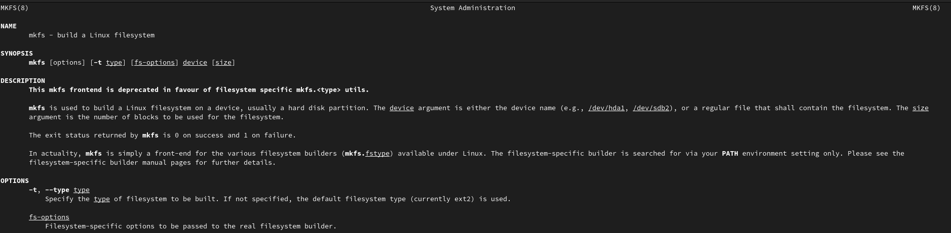

Рис. 22 mkfs

# Контрольные вопросы

1). Командная строка – специальная программа, позволяющая управлять операционной системой при помощи текстовых команд, вводимых в окне приложения. 2). Для определения абсолютного пути к текущему каталогу используется команда pwd (print working directory). Например, команда «pwd» в моем домашнем каталоге выведет: /home/tbkonovalova 3). Команда «ls-F» (или «ls-aF», тогда появятся еще скрытые файлы) выведет имена файлов в текущем каталоге и их типы. Тип каталога обозначается /, тип исполняемого файла обозначается *, тип ссылки обозначается @. Пример на Рисунке 2. 4). Имена скрытых файлов начинаются с точки. Эти файлы в операционной системе скрыты от просмотра и обычно используются для настройки рабочей среды. Для того, чтобы отобразить имена скрытых файлов, необходимо использовать команду «ls –a». Пример на Рисунке 2. 5). Команда rm используется для удаления файлов и/или каталогов. Команда rm-i выдает запрос подтверждения наудаление файла. Команда rm-r необходима, чтобы удалить каталог, содержащий файлы. Без указания этой опции команда не будет выполняться. Если каталог пуст, то можно воспользоваться командой rmdir. Если удаляемый каталог содержит файлы, то команда не будет выполнена –нужно использовать «rm -r имя_каталога».Таким образом, каталог, не содержащий файлов, можно удалить и командой rm, и командой rmdir. Файл командой rmdir удалить нельзя. Примеры на Рисунке 9. 6). Чтобы определить, какие команды выполнил пользователь в сеансе работы, необходимо воспользоваться командой «history». 7). Чтобы исправить илизапустить на выполнение команду, которую пользователь уже использовал в сеансе работы, необходимо: в первом случае:воспользоваться конструкцией !:s//, во втором случае: !. Примеры на Рисунке 21. 8). Чтобы записать в одной строке несколько команд, необходимо между ними поставить ; . Например, «cd /tmp; ls». 9). Символ обратного слэша позволяет использовать управляющие символы (“.”, “/”, “$”, “*”, “[”, ”]”, “^”, “&”) без их интерпретации командной оболочкой; процедура добавления данного символа перед управляющими символами называетсяэкранированием символов. Например, команда «lsnewdir/morefun» отобразит содержимое каталога newdir/morefun. 10). Команда «ls -l» отображает список каталогов и файлов с подробной информацией о них (тип файла, право доступа, число ссылок, владелец, размер, дата последней ревизии, имя файла или каталога).

# Вывод

В ходе данной лабораторной работы я освоил навыки изменения прав доступа, создания, перемещения и копирования каталогов и файлов. А также узнал что такое файловая система и познакомился с некорыми новыми командами Unix.